Mögliche Heiligenbilder zur Präsentation auf Folie:

[](http://kathspace.com/community/photo/3213/maria-mit-rose/) 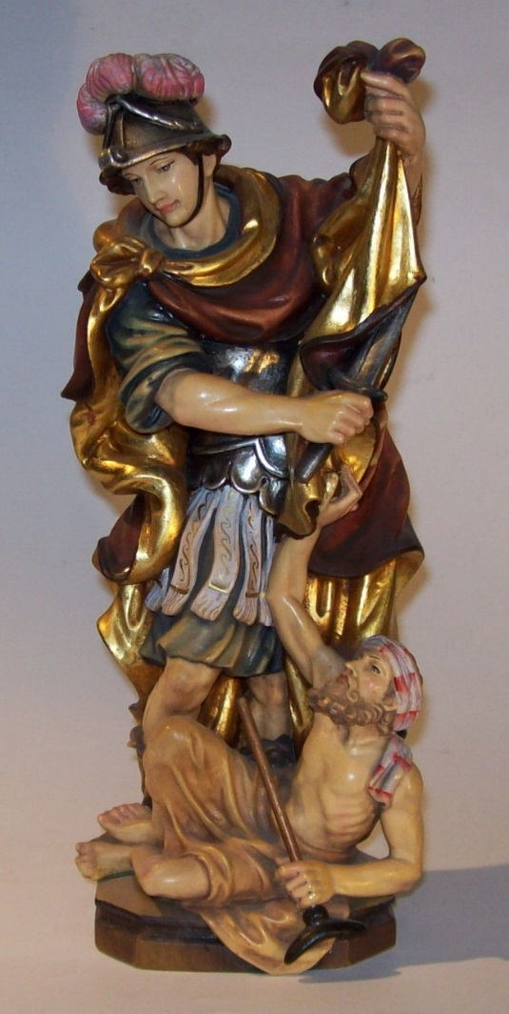

[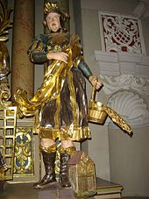](http://de.wikipedia.org/wiki/Datei:Saint_Florian_in_Vilnius_Cathedral.jpg) 